103學年度上學期四年級家庭教育課程
實施照片
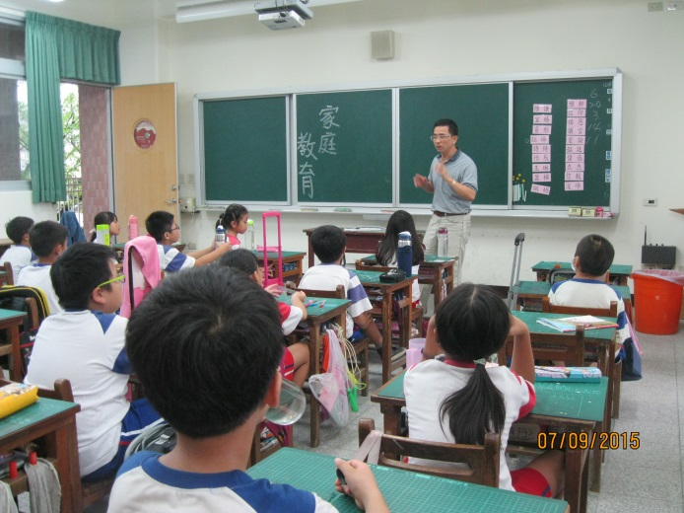 | 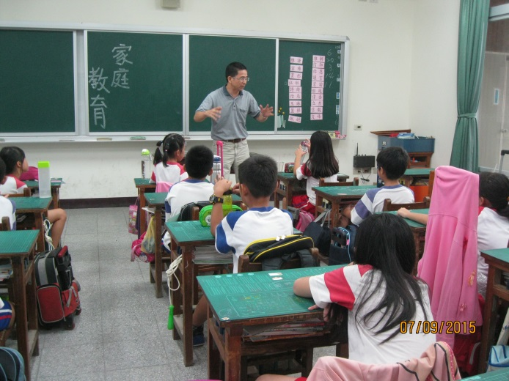
說明：教師分享摺衣服的經驗。 | 說明：教師口頭說明衣服的種類。
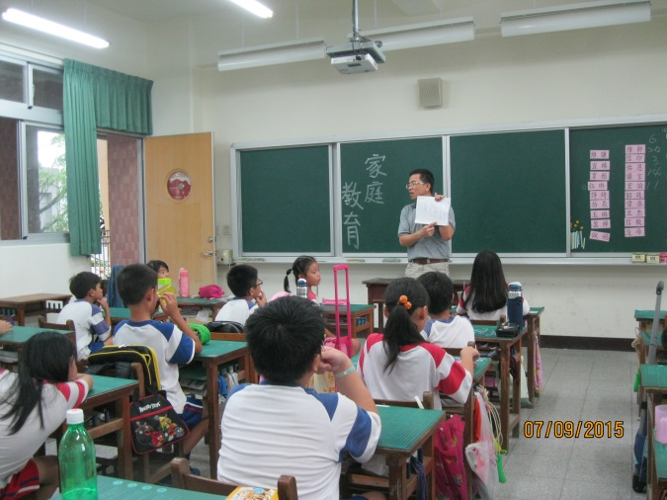 | 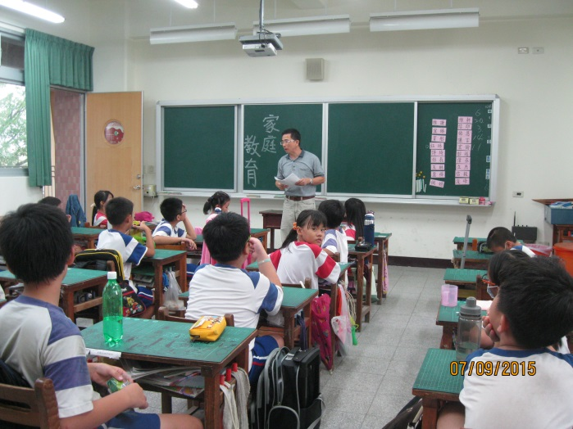
說明：教師說明本活動學習單的寫作方式。 | 說明：教師於本活動最後歸納結論。

103學年度下學期四年級家庭教育課程
實施照片
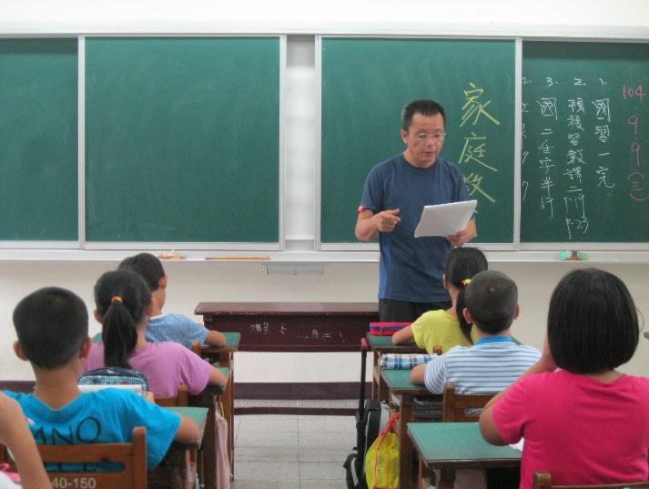 | 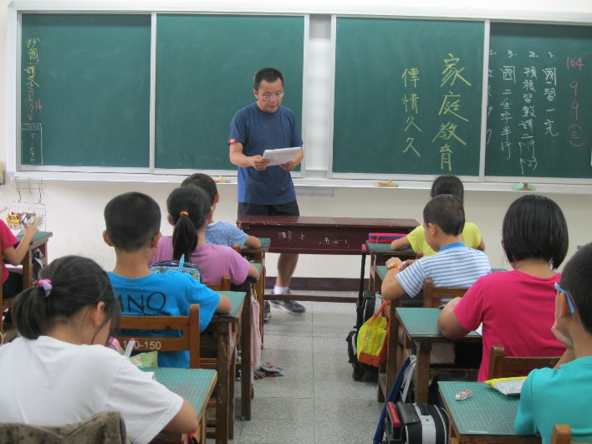
說明：教師介紹家庭教育中之  親情關係 | 說明：教師介紹如何寫作學習單
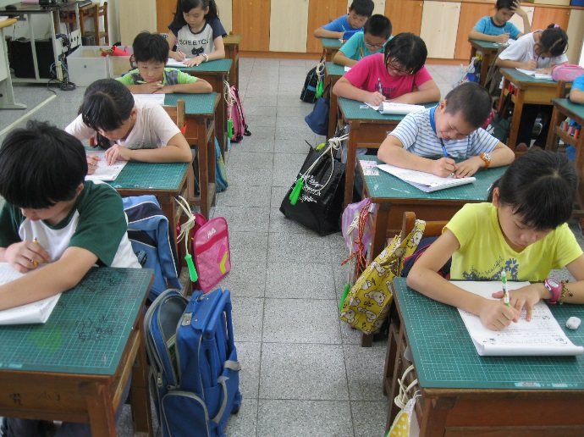 | 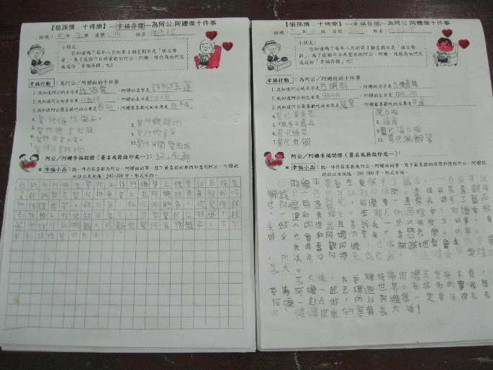
說明：學習單寫作 | 說明：家庭教育學習單作品

